

EDU

AGENDA

14 mayo

EDS NEXUS
Creado por: Darwin iturres,Samary Torres,Estefania Quiñones.



Objetivo

El objetivo del proyecto EduAgenda es desarrollar una plataforma web que permita la gestión integral de clases particulares, incluyendo el registro de profesores y estudiantes, la administración de agendas, la reserva de clases, el procesamiento de pagos en línea y el seguimiento académico, garantizando seguridad, disponibilidad y eficiencia operativa del sistema.

Listado de Funcionalidades
- Funcionalidad 1
Registro y gestión de usuarios (profesores, estudiantes y administrador), permitiendo la actualización de información personal y académica.
- Funcionalidad 2
Administración de la agenda académica, donde los profesores pueden definir su disponibilidad y los estudiantes consultar horarios disponibles.
- Funcionalidad 3
Reserva, modificación y cancelación de clases particulares entre profesores y estudiantes, con control de estados y notificaciones automáticas.
- Funcionalidad 4
Gestión de pagos en línea y facturación electrónica, integrando pasarelas de pago seguras y generación de comprobantes.
- Funcionalidad 5
Seguimiento académico, que permite registrar historial de clases, calificaciones, observaciones y generar reportes académicos.

Listado de Requisitos Funcionales
- Requisito 1
El sistema debe permitir el registro, autenticación y gestión de perfiles de profesores, estudiantes y administradores.
- Requisito 2
El sistema debe permitir a los profesores definir y administrar su disponibilidad horaria, y a los estudiantes consultar la agenda y reservar clases en horarios disponibles.
- Requisito 3
El sistema debe permitir la creación, modificación y cancelación de reservas de clases, controlando el estado de cada reserva y notificando a los usuarios involucrados.

- Requisito 4
El sistema debe permitir la gestión de pagos en línea, integrando pasarelas de pago seguras y generando comprobantes y facturas electrónicas por cada transacción.
- Requisito 5 El sistema debe permitir el seguimiento académico, registrando historial de clases, calificaciones y observaciones, y generando reportes académicos y administrativos.

Diagrama de Módulos
Imagen que contiene el diagrama con sus módulos y relaciones entre módulos
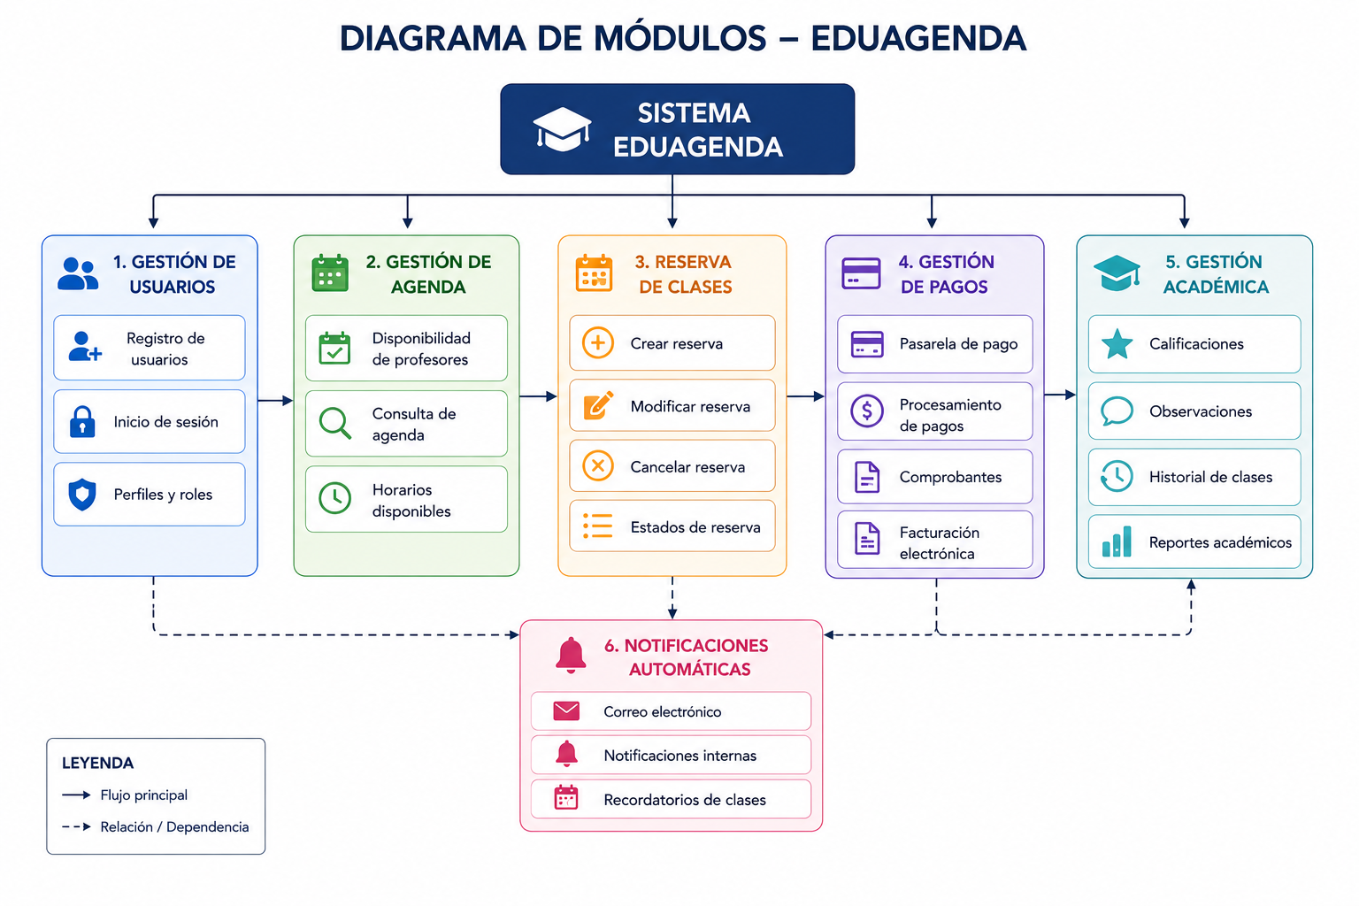

Definición de Roles
- Producto Owner: Estefanía Quiñones
- Scrum Master: Samary Torres
- Scrum Team: Darwin Iturres, Samary Torres, Estefanía Quiñones
- Diseño GUI: Samary Torres
- Analista de software: Estefanía Quiñones
- Analista comercial: Estefanía Quiñones
- Tester: Darwin Iturres
- Arquitecto de software: Darwin Iturres
- Team Lead: Darwin Iturres
- Desarrolladores Back End: Darwin Iturres
- Desarrolladores Front End: Samary Torres

Lista de Historias de Usuario
ID | Como… | Necesito… | Para… | Criterios de Aceptación
1 | Usuario | Registrarme e iniciar sesión | Acceder al sistema | Permite registro, inicio de sesión y muestra error si los datos son incorrectos.
2 | Administrador | Visualizar el listado de los usuarios. | Gestionar la información del sistema | El sistema muestra identificación, nombre, correo y rol. Permite búsqueda y filtrado de usuarios.
3 | Profesor | Registrar y gestionar mi disponibilidad horaria | Permitir que los estudiantes reserven clases | El sistema permite crear, editar y eliminar horarios. No permite horarios duplicados o solapados.
4 | Estudiante | Consultar la agenda de los profesores | Reservar clases en horarios disponibles | El sistema muestra horarios actualizados en tiempo real y permite confirmar la reserva.
5 | Estudiante | Realizar pagos en línea | Confirmar la reserva de la clase | El sistema procesa el pago (simulado o real), valida la transacción y genera un comprobante.
6 | Profesor | Registrar calificaciones y observaciones | Llevar seguimiento académico del estudiante | El sistema permite guardar, editar y consultar calificaciones y observaciones.

Product Backlog
Id | Como un… | Necesito… | Para… | Prioridad | Sprint | Estado
1 | Usuario | Registrarme e iniciar sesión | Acceder al sistema | Alta | 1 | Terminado
2 | Administrador | Visualizar el listado de usuarios | Gestionar y supervisar la información del sistema | Alta | 1 | Terminado
3 | Profesor | Registrar mi disponibilidad horaria | Permitir que los estudiantes reserven clases | Alta | 1 | En progreso
4 | Estudiante | Consultar la agenda de los profesores | Reservar clases en horarios disponibles | Alta | 2 | Pendiente
5 | Estudiante | Realizar pagos en línea | Confirmar la reserva de la clase | Alta | 2 | Pendiente
6 | Profesor | Registrar calificaciones y observaciones | Llevar seguimiento académico del estudiante | Alta | 2 | pendiente

Programación de Sprint
Sprint | Fecha Inicio | Fecha Fin
Sprint 1 | 23/04/2026 | 06/05/2026
Sprint 2 | 07/05/2026 | 10/04/2026
Sprint 3 | 11/04/2026 | 12/05/2026
Sprint 4 | 13/05/2026 | 14/05/2026

Sprint 1

Sprint Backlog
Id | Como un… | Necesito… | Para… | Prioridad | Sprint | Estado
1 | Usuario | Registrarme e iniciar sesión | Acceder al sistema | Alta | 1 | En progreso
2 | Administrador | Visualizar el listado de usuarios | Gestionar y supervisar la información del sistema | Alta | 1 | En progreso
3 | Profesor | Registrar mi disponibilidad horaria | Permitir que los estudiantes reserven clases | Alta | 1 | Pendiente

Historias de Usuario
Código: | HU001 | Prioridad: | Alta | Duración: | 2 días
Título: | Autenticación de usuarios
Historia de usuario
Como: | Usuario
Necesito: | Registrarme e iniciar sesión
Para: | Acceder al sistema
Criterios de aceptación
Dado: | Que el usuario accede al sistema
Cuando: | Se registra o inicia sesión con sus credenciales
Entonces: | El sistema valida los datos y permite el acceso o muestra un mensaje de error
Maquetado
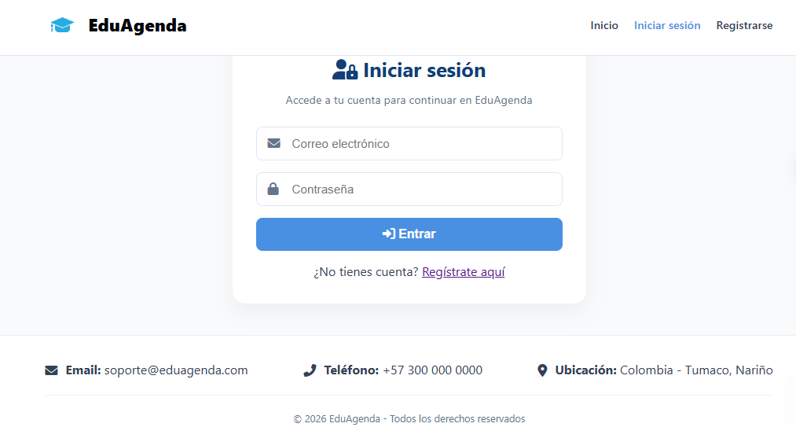
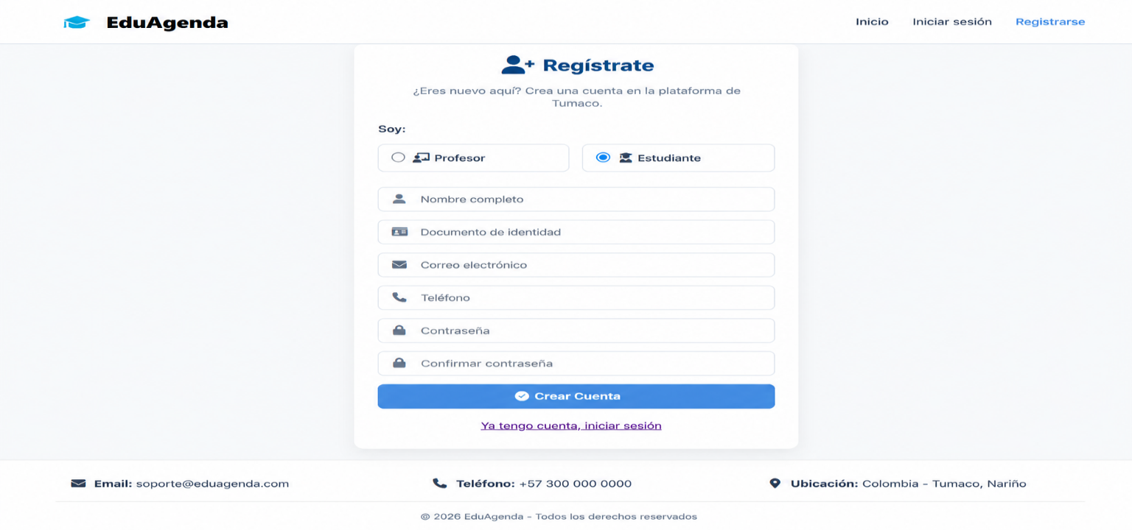

Código: | HU002 | Prioridad: | Alta | Duración: | 8 días
Título: | Visualizar listado de usuarios
Historia de usuario
Como: | Administrador
Necesito: | Visualizar el listado de usuarios
Para: | Gestionar y supervisar la información del sistema
Criterios de aceptación
Dado: | Que el administrador ingresa al sistema
Cuando: | Accede al módulo de usuarios
Entonces: | El sistema muestra identificación, nombre, correo y rol, permitiendo búsqueda y filtrado
Maquetado
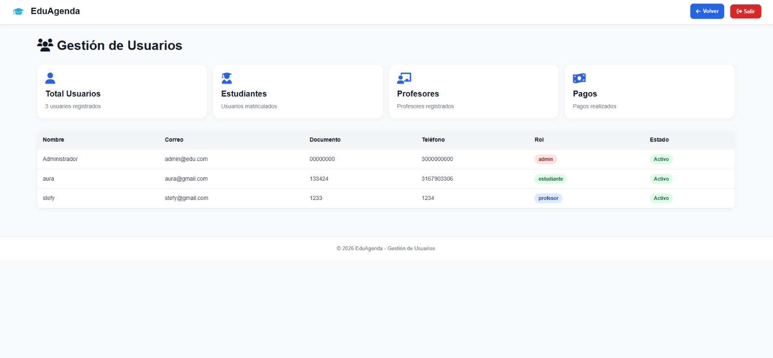

Código: | HU003 | Prioridad: | Alta | Duración: | 3 días
Título: | Gestionar disponibilidad
Historia de usuario
Como: | Profesor
Necesito: | Registrar mi disponibilidad horaria
Para: | Permitir que los estudiantes reserven clases
Criterios de aceptación
Dado: | Que el profesor accede al sistema
Cuando: | Registra o edita horarios
Entonces: | El sistema permite crear, editar y eliminar horarios sin duplicados
Maquetado
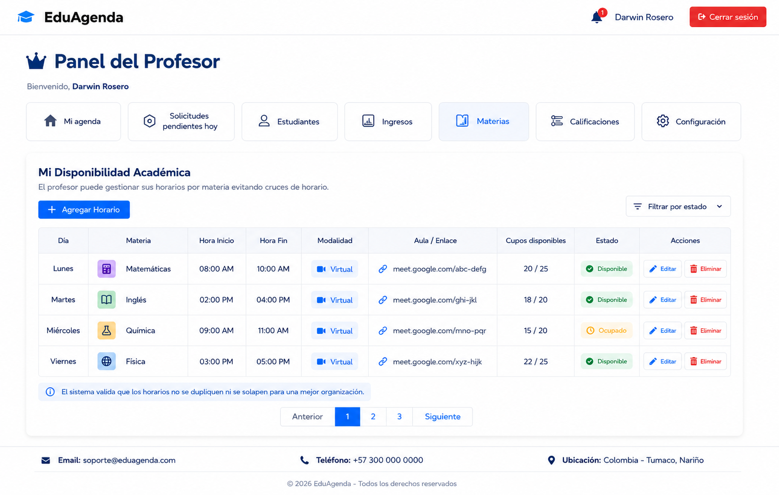

Diagrama de clases
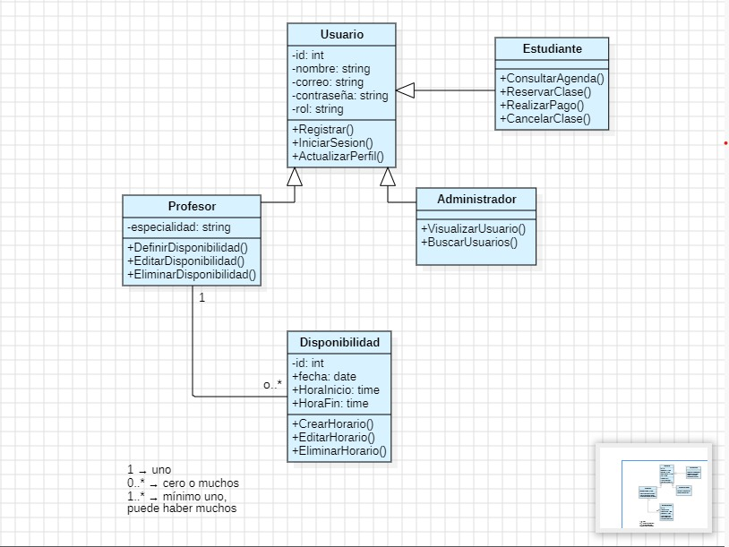

Diagrama de procesos
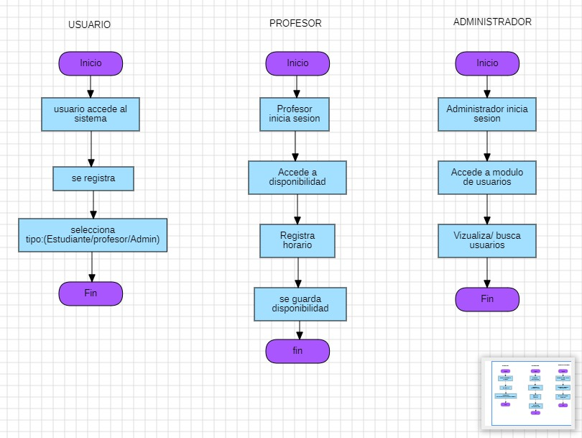

Incremento - Implementación de Historias de Usuario
Capturas de pantalla del software con las funcionalidades desarrolladas

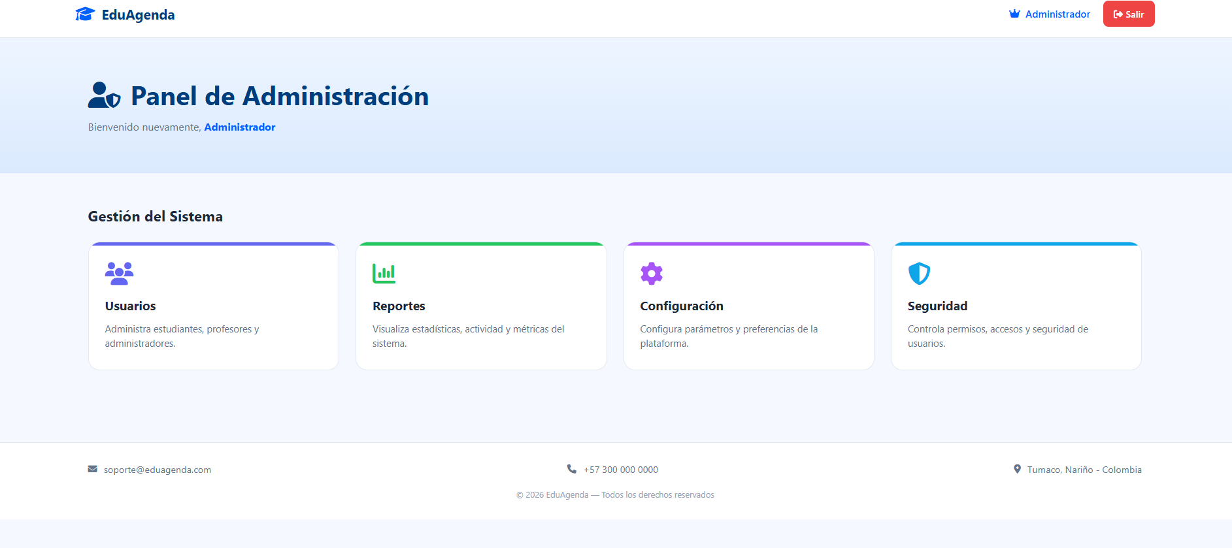

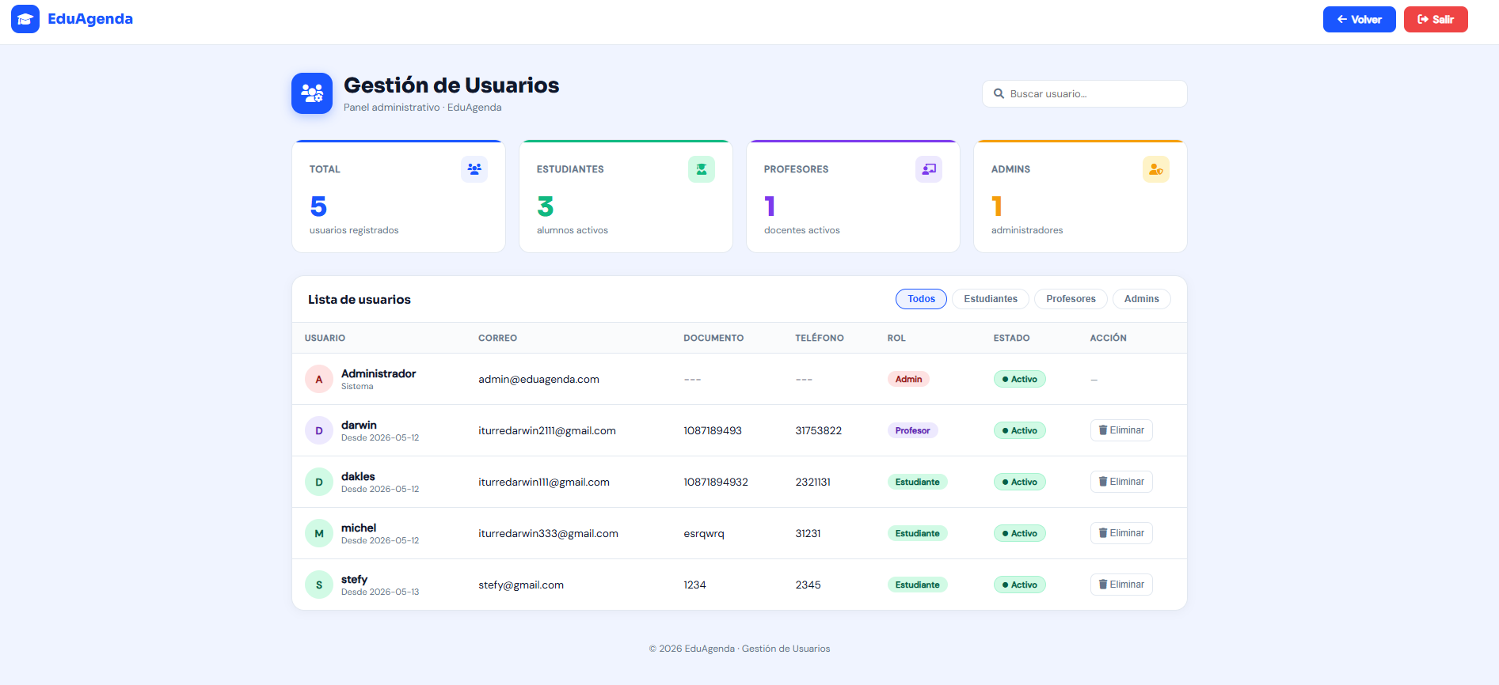

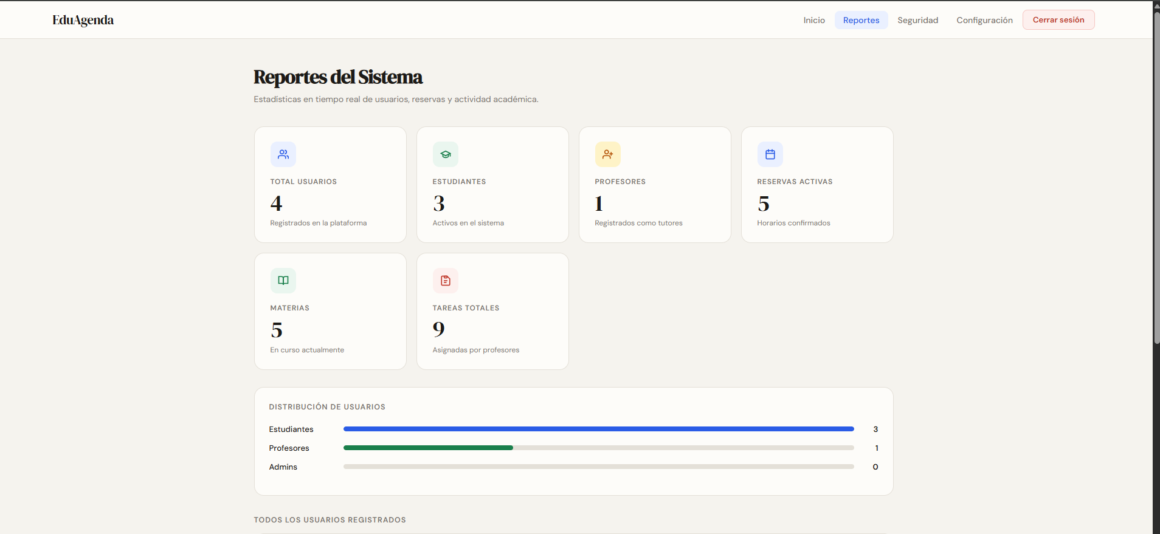
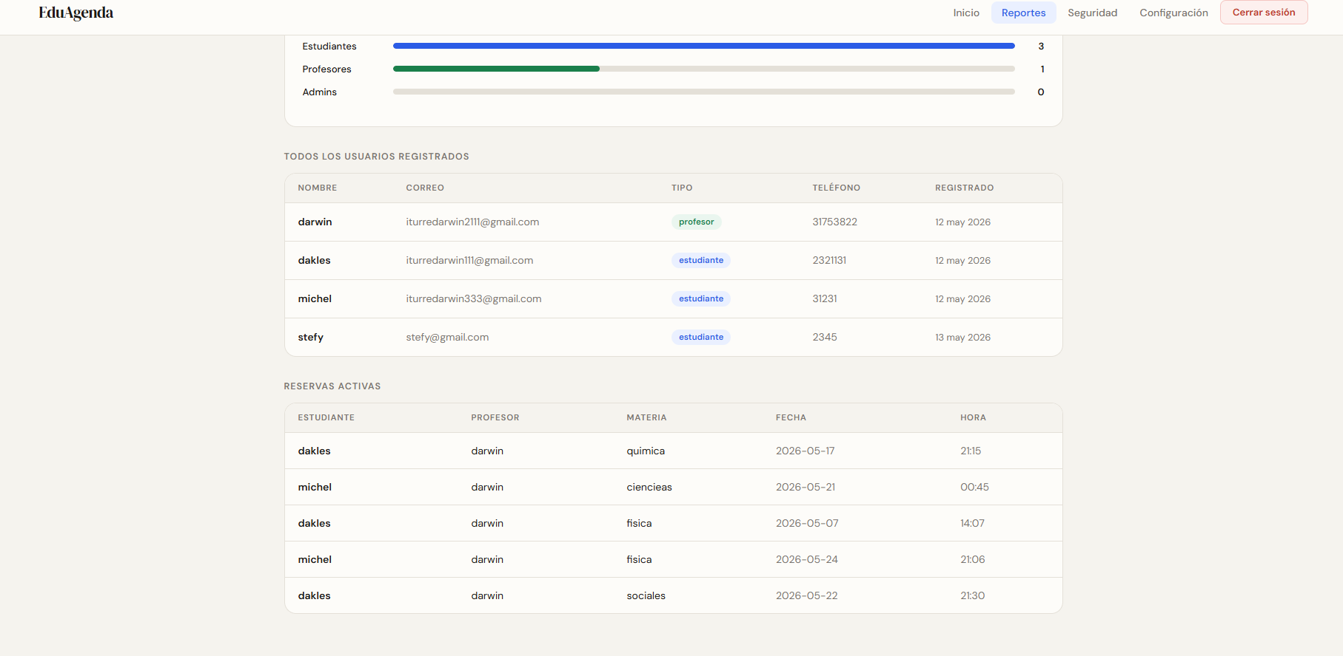

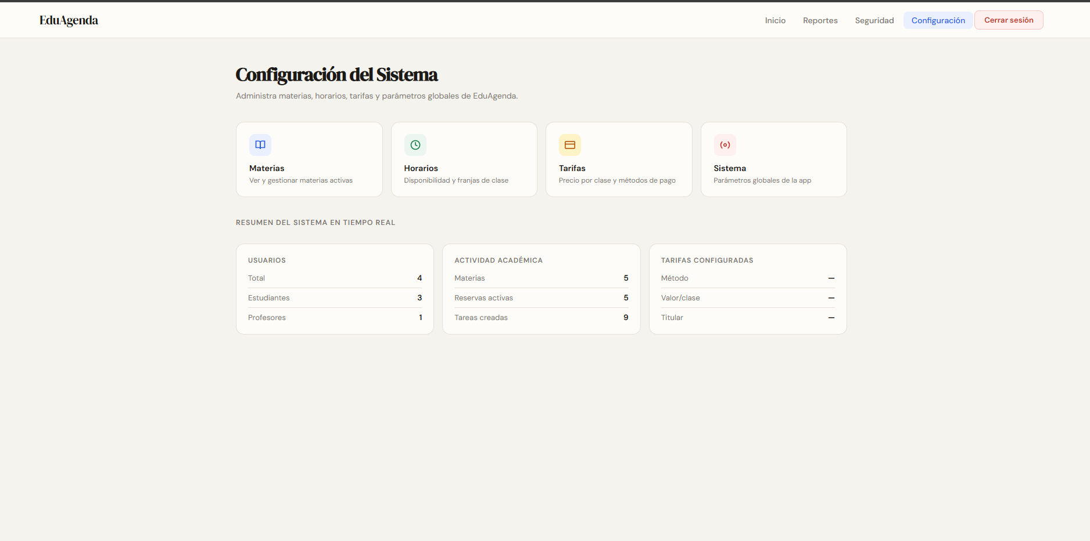
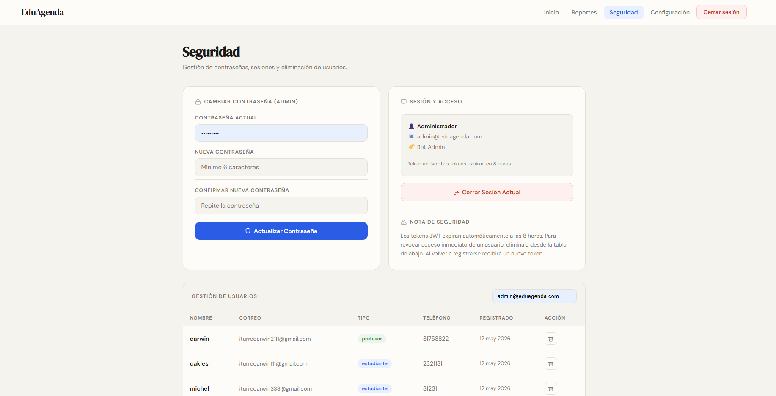
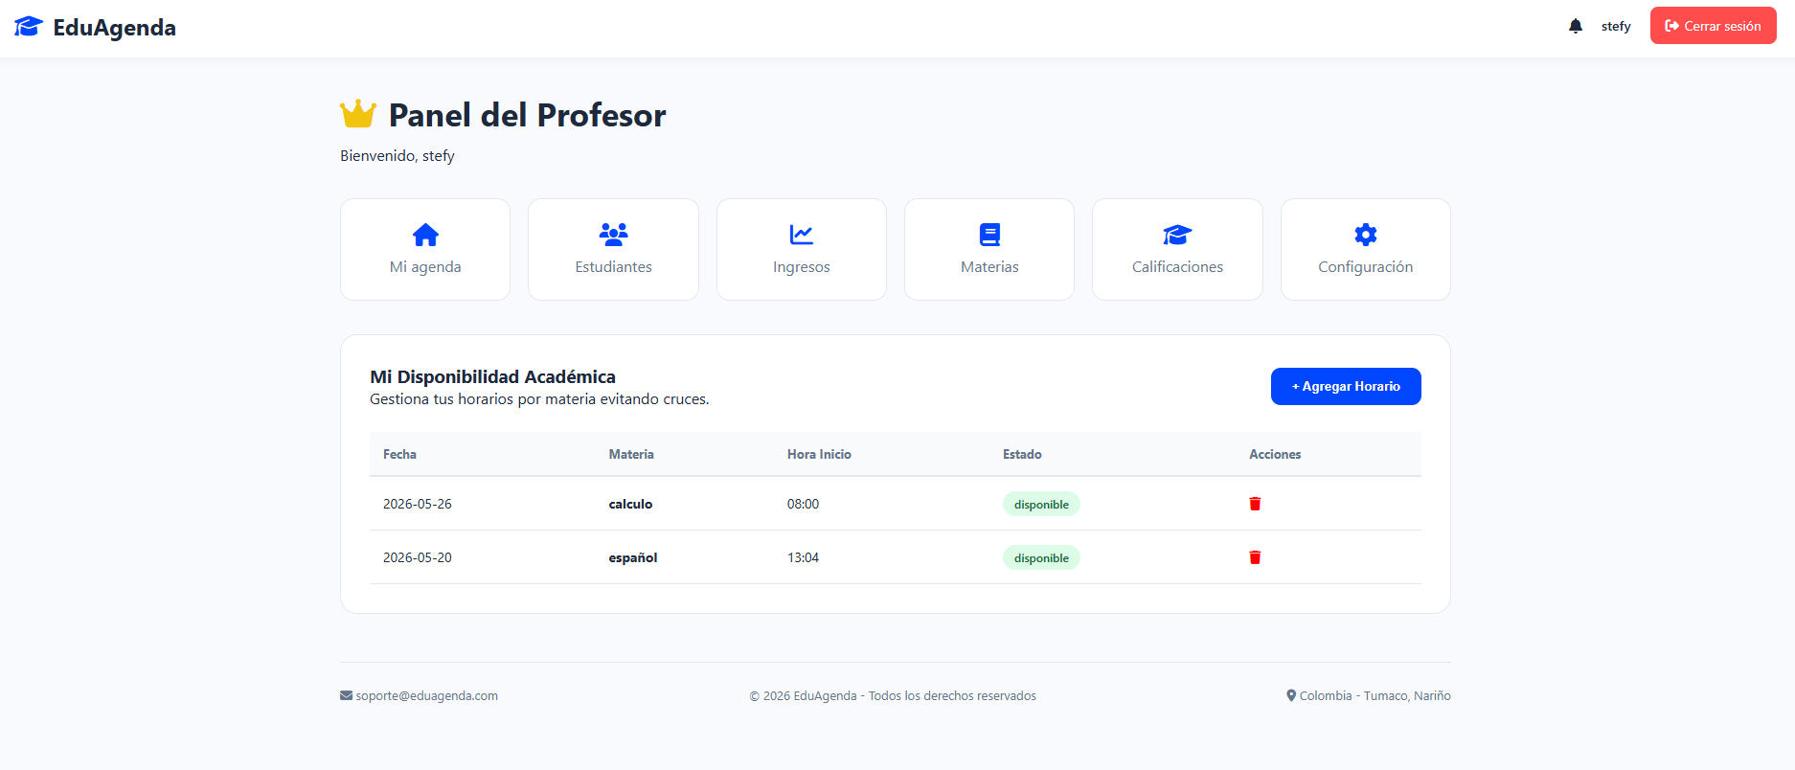

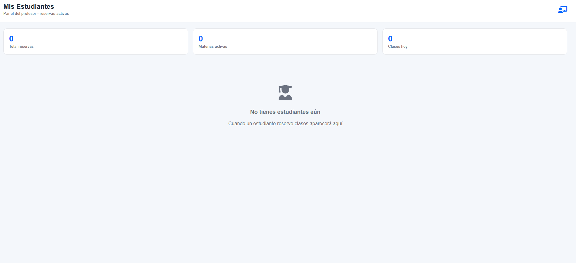
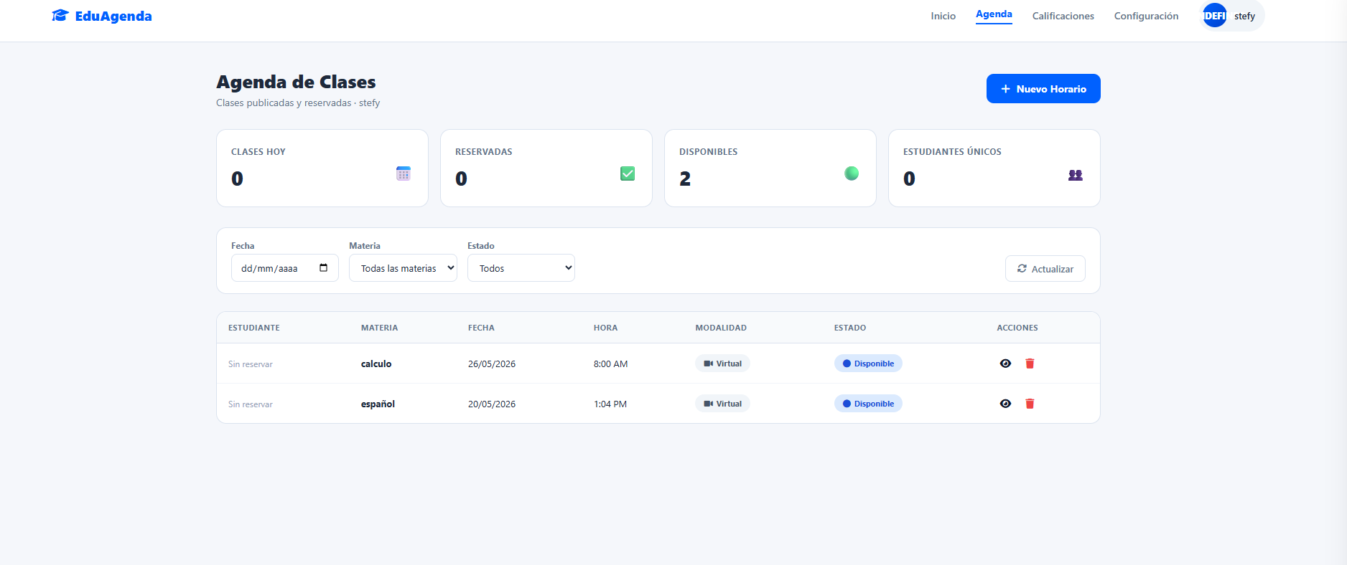
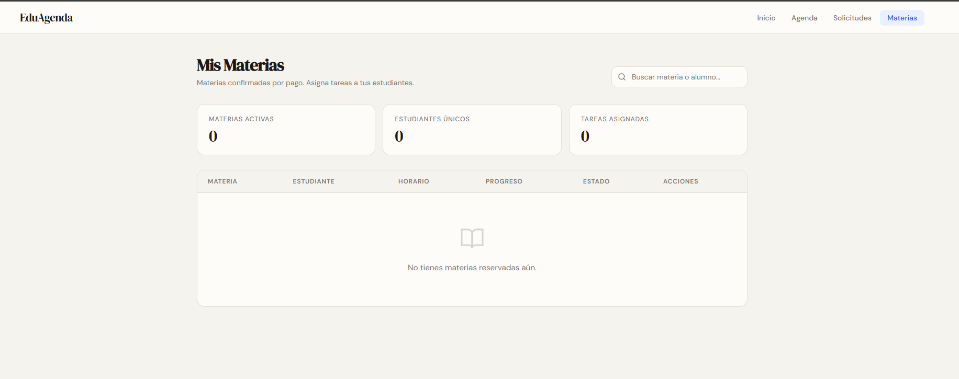

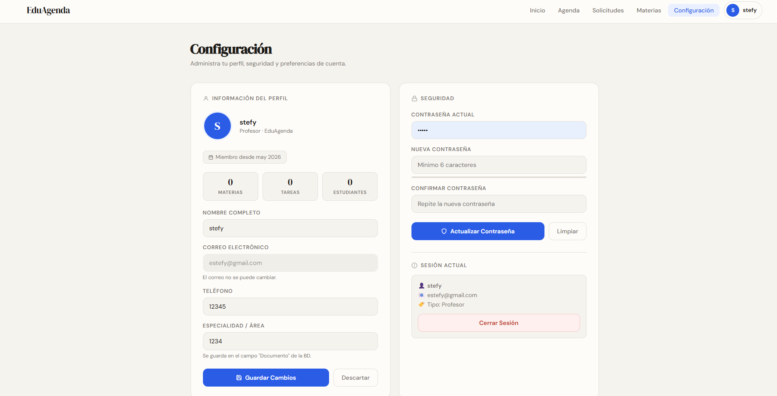

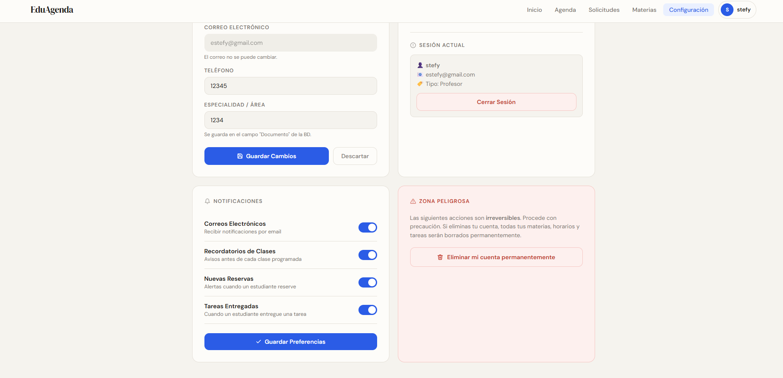

Sprint Review
Resumen del Sprint
Durante este sprint se trabajó en el desarrollo de funcionalidades relacionadas con la gestión de usuarios y disponibilidad académica dentro del sistema EduAgenda. Se avanzó en la implementación de historias de usuario priorizadas, interfaces gráficas y validaciones funcionales del sistema.

Debilidades
- Se presentaron inconvenientes en la integración entre algunos módulos del sistema.
- La validación de horarios disponibles tomó más tiempo del estimado inicialmente.
- Algunas tareas tuvieron retrasos debido a ajustes en los requerimientos funcionales.
- Faltó mayor tiempo para realizar pruebas completas de usabilidad.

Fortalezas
- El equipo mantuvo una comunicación constante y colaborativa.
- Se logró completar satisfactoriamente las historias HU001 y HU002.
- Las interfaces desarrolladas fueron intuitivas y alineadas con los requerimientos del proyecto.
- Se implementaron correctamente las validaciones de autenticación y gestión de usuarios.

Oportunidades de mejora
- Mejorar la distribución de tareas entre los integrantes del equipo.
- Incrementar el tiempo destinado a pruebas funcionales y corrección de errores.
- Realizar reuniones de seguimiento más frecuentes para detectar bloqueos oportunamente.
- Optimizar la planificación del sprint para cumplir los tiempos establecidos.

Resumen del Sprint
Durante este sprint se trabajó en el desarrollo de funcionalidades relacionadas con la gestión de usuarios y disponibilidad académica dentro del sistema EduAgenda. Se avanzó en la implementación de historias de usuario priorizadas, interfaces gráficas y validaciones funcionales del sistema.

Product Backlog Actualizado
Id | Como un… | Necesito… | Para… | Prioridad | Sprint | Estado
1 | Usuario | Registrarme e iniciar sesión | Acceder al sistema | Alta | 1 | Terminado
2 | Administrador | Visualizar el listado de usuarios | Gestionar y supervisar la información del sistema | Alta | 1 | Terminado
3 | Profesor | Registrar mi disponibilidad horaria | Permitir que los estudiantes reserven clases | Alta | 1 | En progreso

Sprint 2

Sprint Backlog
Id | Como un… | Necesito… | Para… | Prioridad | Sprint | Estado
1 | Estudiante | Consultar la agenda de los profesores | Reservar clases en horarios disponibles | Alta | 2 | Pendiente
2 | Estudiante | Realizar pagos en línea | Confirmar la reserva de la clase | Alta | 2 | Pendiente
3 | Profesor | Registrar calificaciones | Llevar seguimiento académico | Alta | 2 | Pendiente

Historias de Usuario
Código: | HU004 | Prioridad: | Alta | Duración: | 1 días
Título: | Consultar agenda
Historia de usuario
Como: | Estudiante
Necesito: | Consultar la agenda de los profesores
Para: | Reservar clases
Criterios de aceptación
Dado: | Que el estudiante accede al sistema
Cuando: | Consulta la agenda
Entonces: | El sistema muestra horarios disponibles y permite seleccionarlos
Maquetado
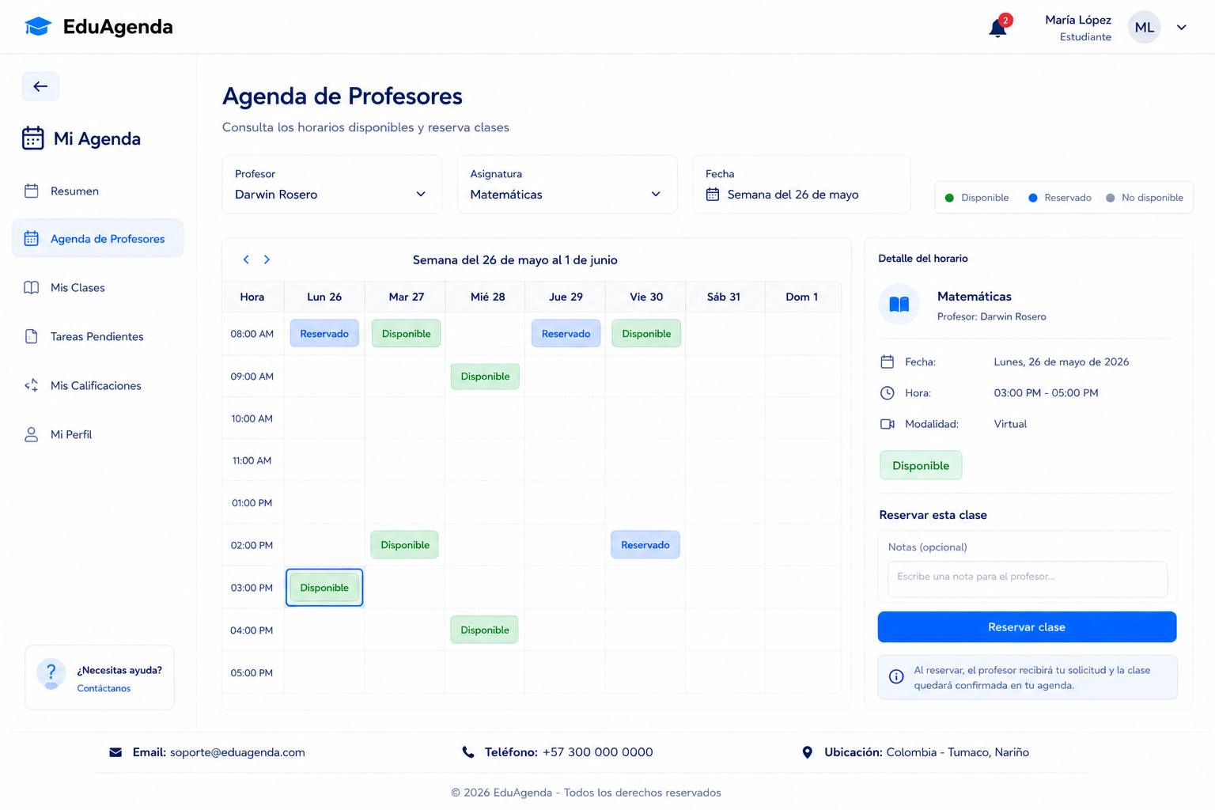

Código: |  | HU005 | Prioridad: | Media | Duración: | 1 días
Título: |  | Realizar pagos en línea
 | Historia de usuario
Como: |  | Estudiante
Necesito: |  | Realizar pagos en línea
Para: |  | Confirmar la reserva de la clase
 | Criterios de aceptación
Dado: |  | Que el estudiante realiza una reserva
Cuando: |  | Realiza el pago
Entonces: |  | El sistema valida la transacción y genera un comprobante
 | Maquetado
 | 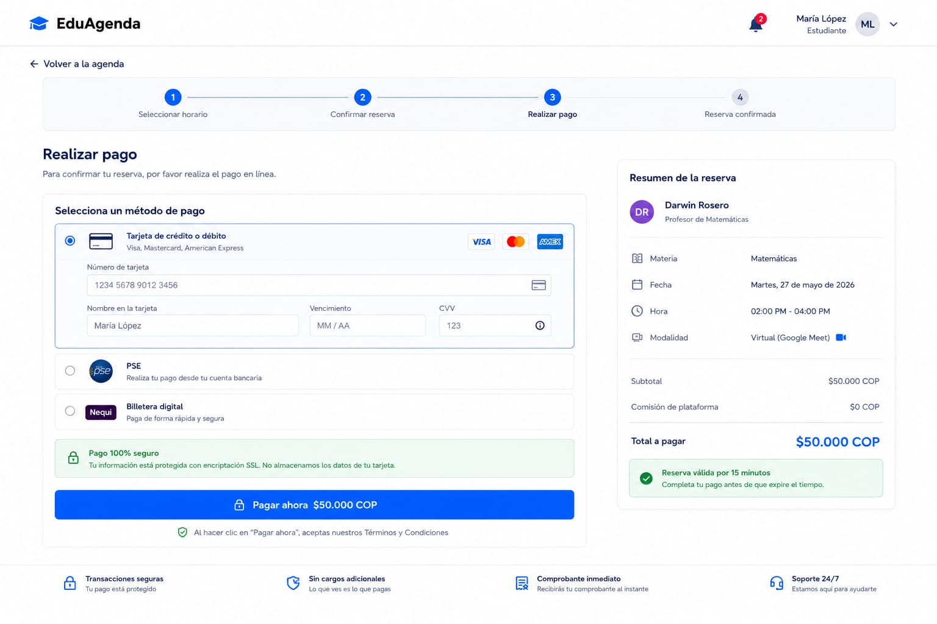

Código: | HU006 | Prioridad: | Media | Duración: | 1 días
Título: | Registrar calificaciones
Historia de usuario
Como: | Profesor
Necesito: | Registrar calificaciones y observaciones
Para: | Llevar seguimiento académico del estudiante
Criterios de aceptación
Dado: | Que el profesor accede al sistema
Cuando: | Registra calificaciones
Entonces: | El sistema guarda y permite consultar la información
Maquetado
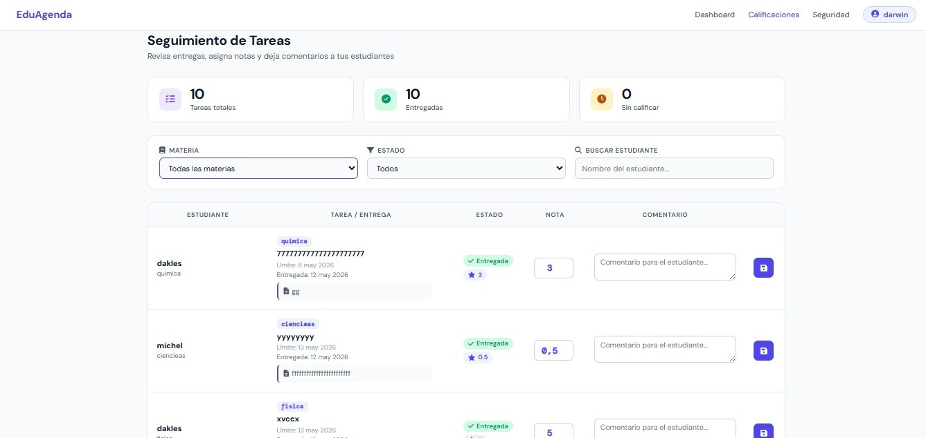

Diagrama de clases
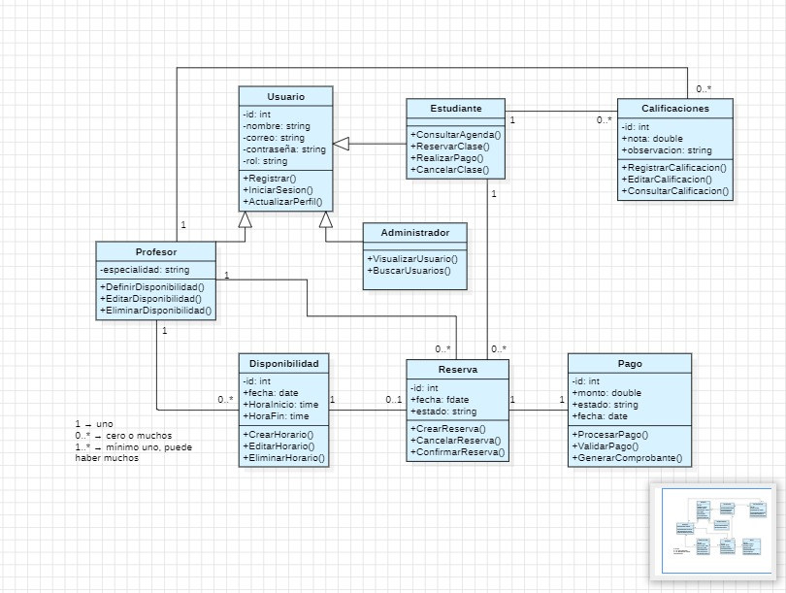

Diagrama de procesos
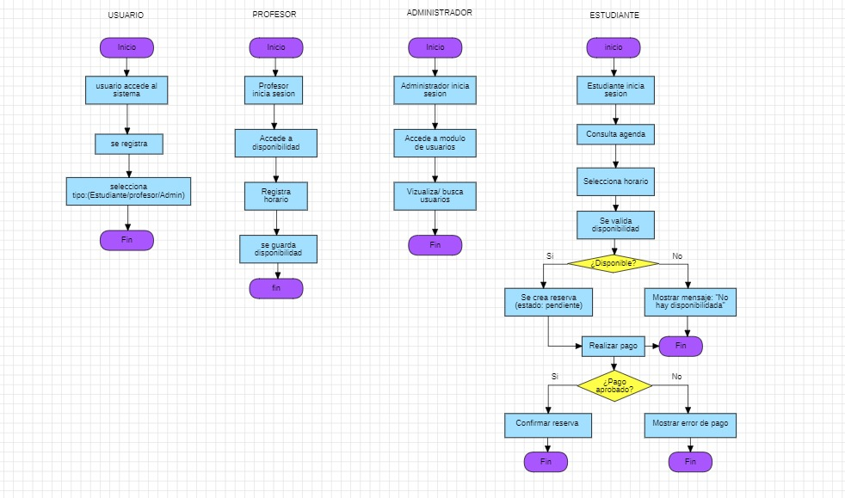

Incremento - Implementación de Historias de Usuario
Capturas de pantalla del software con las funcionalidades desarrolladas
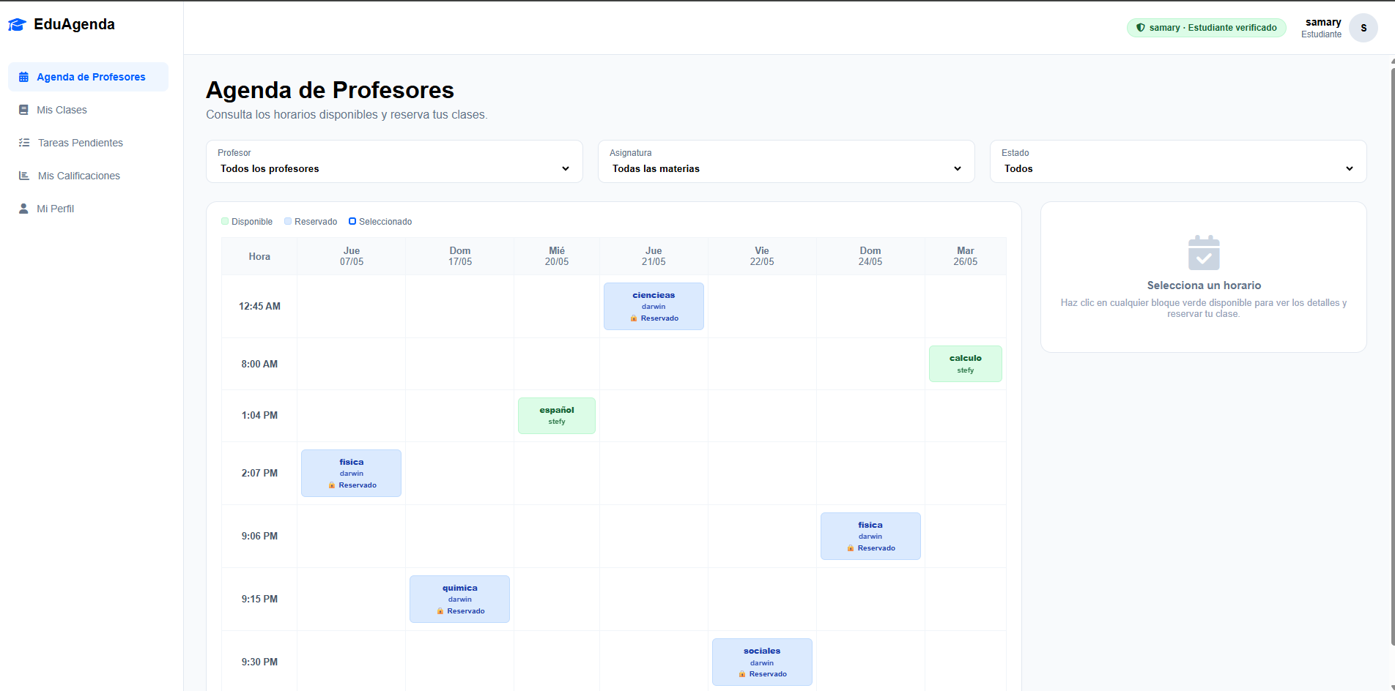
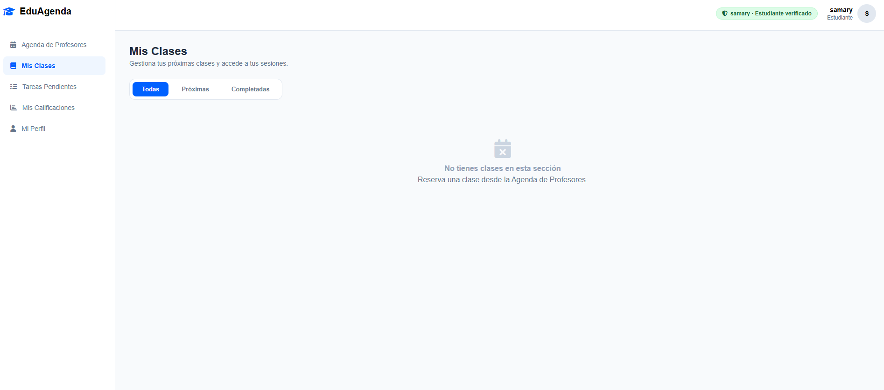
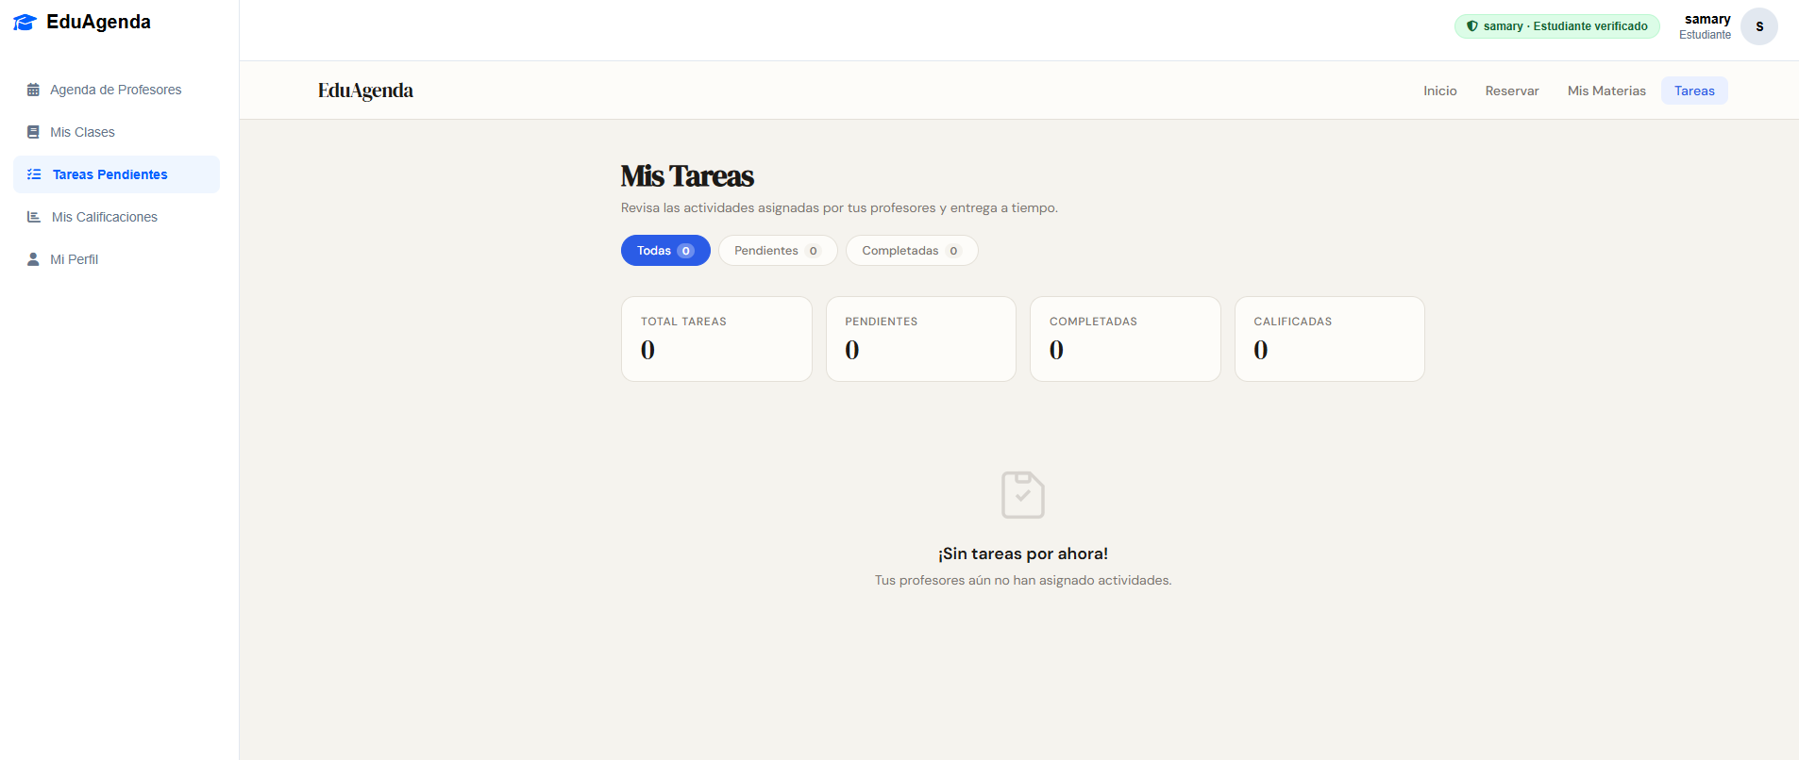
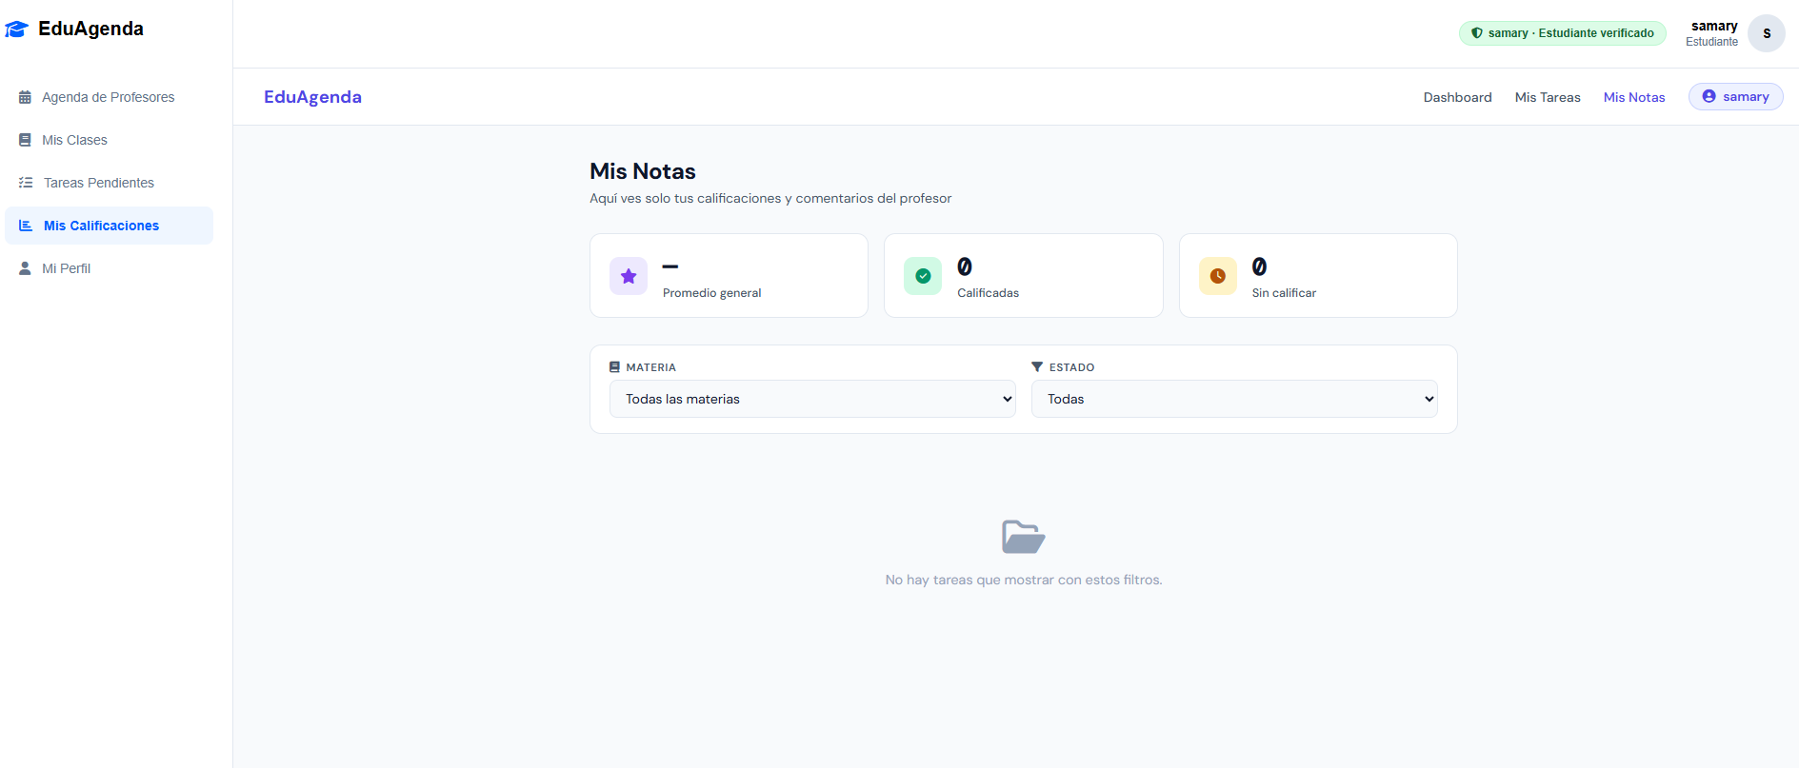
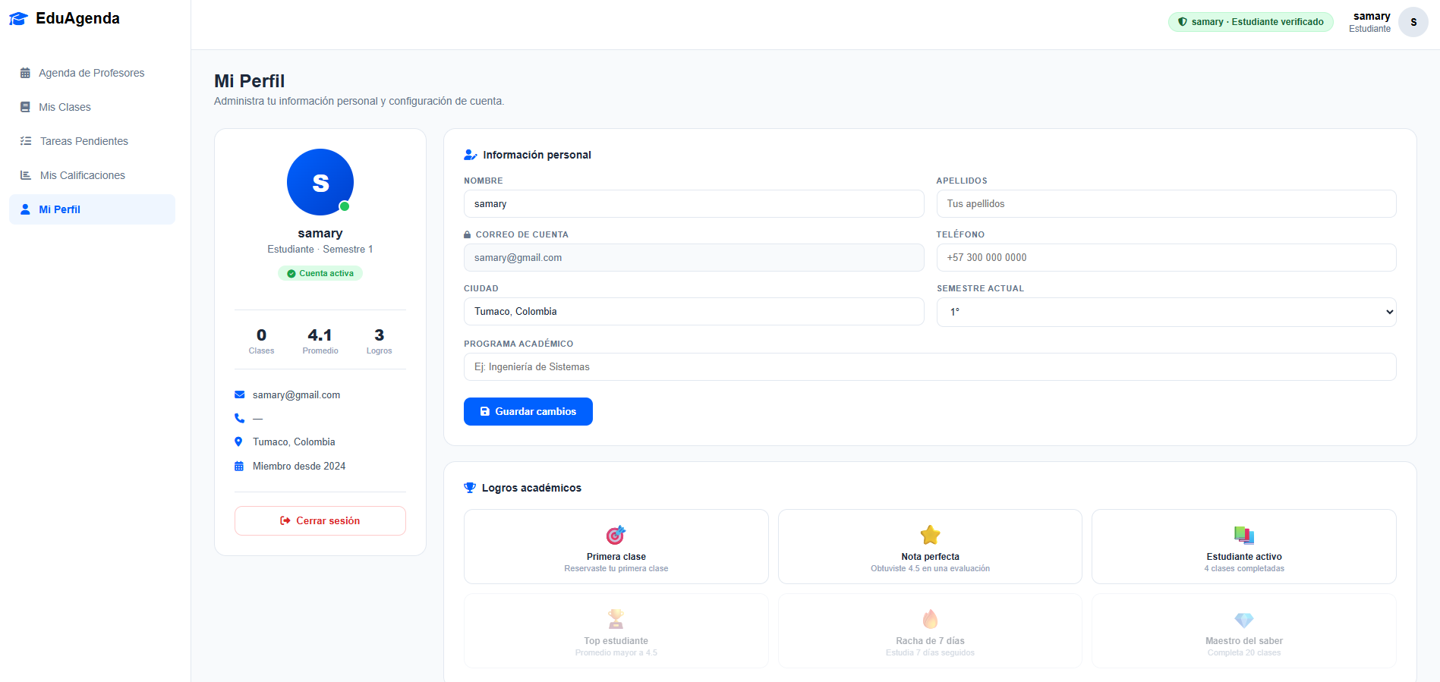

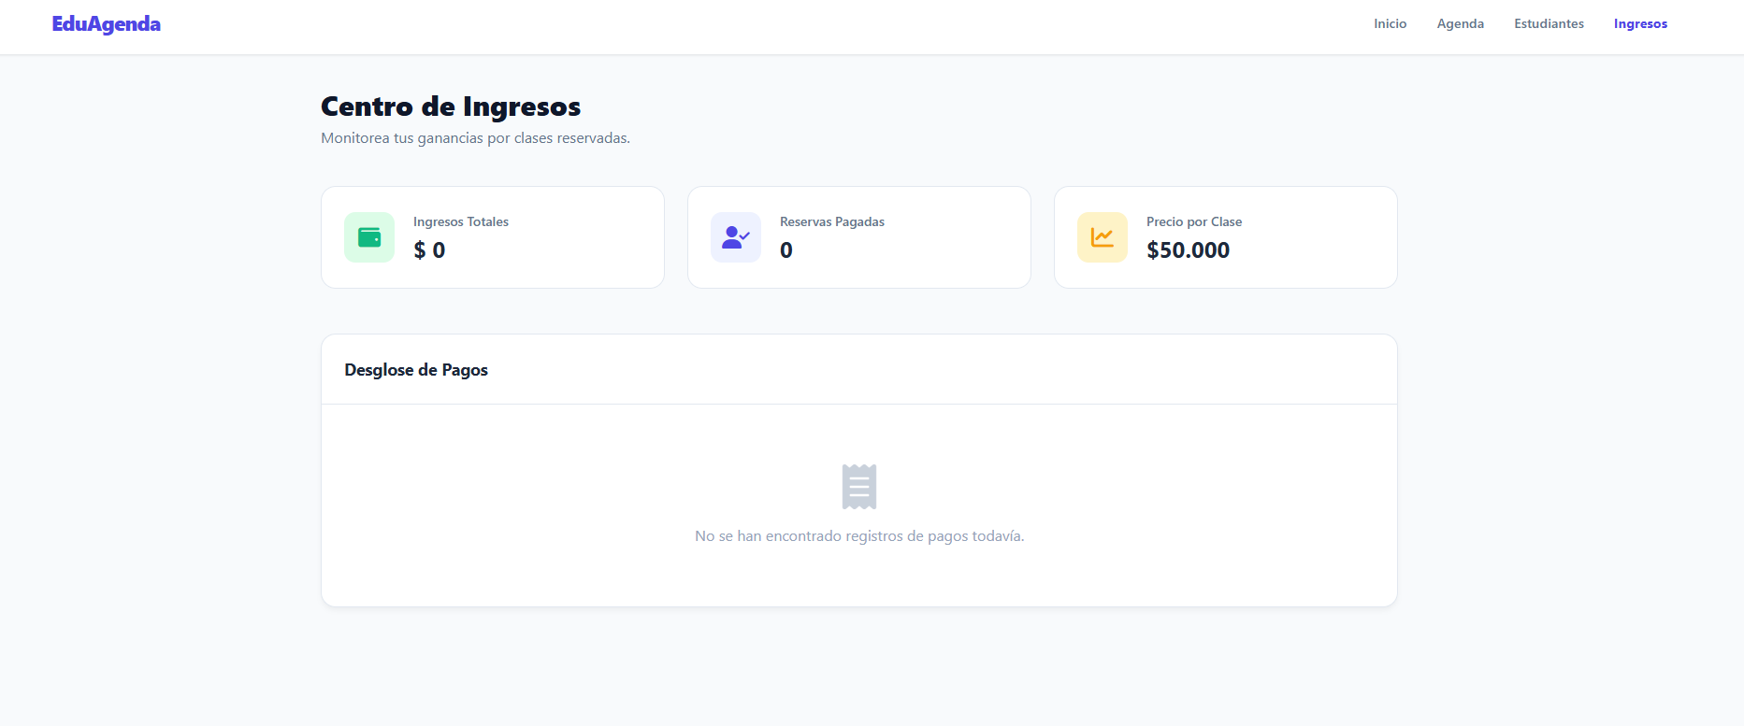
Sprint Review
Resumen del Sprint
Durante este sprint se desarrollaron funcionalidades relacionadas con la consulta de agenda, reserva de clases, pagos en línea y seguimiento académico del sistema EduAgenda. Se avanzó en la implementación de interfaces gráficas, validaciones funcionales y almacenamiento de información académica.

Debilidades
- Se presentaron retrasos en la integración del módulo de pagos en línea.
- Algunas validaciones de horarios disponibles requirieron ajustes adicionales.
- El tiempo destinado a pruebas funcionales y corrección de errores fue limitado.
- Hubo dificultades en la sincronización entre algunos módulos del sistema.
Fortalezas
- El equipo mantuvo una buena comunicación y colaboración durante el sprint.
- Se implementaron correctamente las funcionalidades de consulta de agenda y reservas.
- Las interfaces gráficas fueron desarrolladas de manera intuitiva y amigable para el usuario.
- Se logró integrar el registro de calificaciones y observaciones académicas.
- Se cumplieron las historias de usuario planificadas para el sprint.
Oportunidades de mejora
- Mejorar la planificación de tareas y tiempos de entrega.
- Incrementar las pruebas de integración entre módulos antes de finalizar cada historia de usuario.
- Realizar reuniones de seguimiento más frecuentes para identificar bloqueos rápidamente.
- Optimizar la validación automática de pagos y disponibilidad horaria.
- Fortalecer la documentación técnica y funcional del proyecto.

Conclusión
Durante este sprint se lograron implementar funcionalidades importantes del sistema EduAgenda, como la consulta de agenda, reservas, pagos en línea y seguimiento académico. A pesar de algunos inconvenientes técnicos, el equipo cumplió con los objetivos planteados y se identificaron mejoras que fortalecerán el desarrollo de los próximos sprints.

Product Backlog Actualizado
Id | Como un… | Necesito… | Para… | Prioridad | Sprint | Estado
1 | Estudiante | Consultar la agenda de los profesores | Reservar clases en horarios disponibles | Alta | 2 | Terminado
2 | Estudiante | Realizar pagos en línea | Confirmar la reserva de la clase | Alta | 2 | Terminado
3 | Profesor | Registrar calificaciones | Llevar seguimiento académico | Alta | 2 | Terminado

Sprint 3

Sprint Backlog
En la siguiente tabla se deben relacionar únicamente las HU de este sprint
Id | Como un… | Necesito… | Para… | Prioridad | Sprint | Estado
1 | Equipo desarrollo | Realizar pruebas | Validar el sistema | Alta | 3 | Pendiente
2 | Equipo desarrollo | Corregir errores | Mejorar funcionamiento | Alta | 3 | Pendiente
3 | Equipo desarrollo | Validar formularios | Evitar errores en datos | Media | 3 | Pendiente

Historias de Usuario
La siguiente tabla debe construirse para cada historia de usuario
Código: | HU007 | Prioridad: | Alta | Duración: | 1días
Título: | Pruebas del sistema
Historia de usuario
Como: | Usuario
Necesito: | Validar el sistema
Para: | Garantizar su correcto funcionamiento
Criterios de aceptación
Dado: | Que el sistema está desarrollado
Cuando: | Se realizan pruebas
Entonces: | Se detectan errores y se corrigen
Maquetado
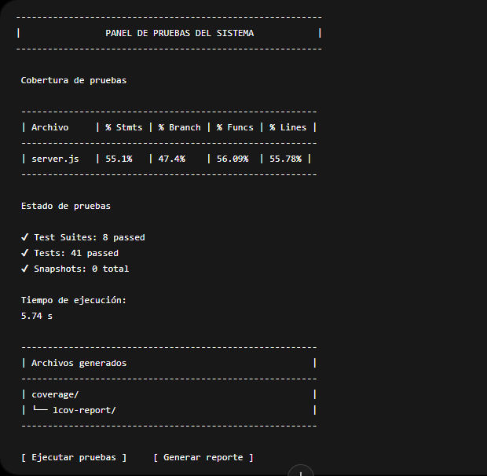

Incremento - Implementación de Historias de Usuario
Capturas de pantalla del software con las funcionalidades desarrolladas
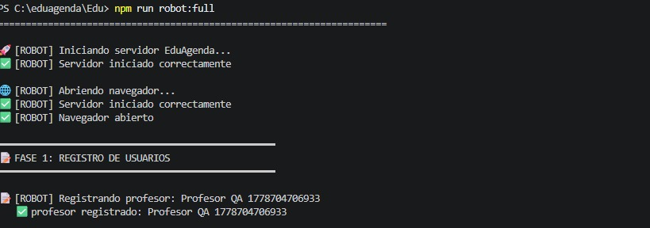
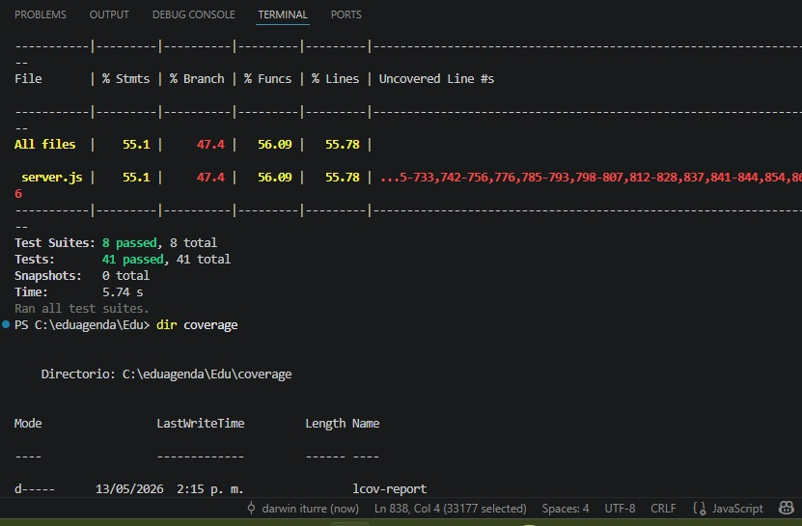
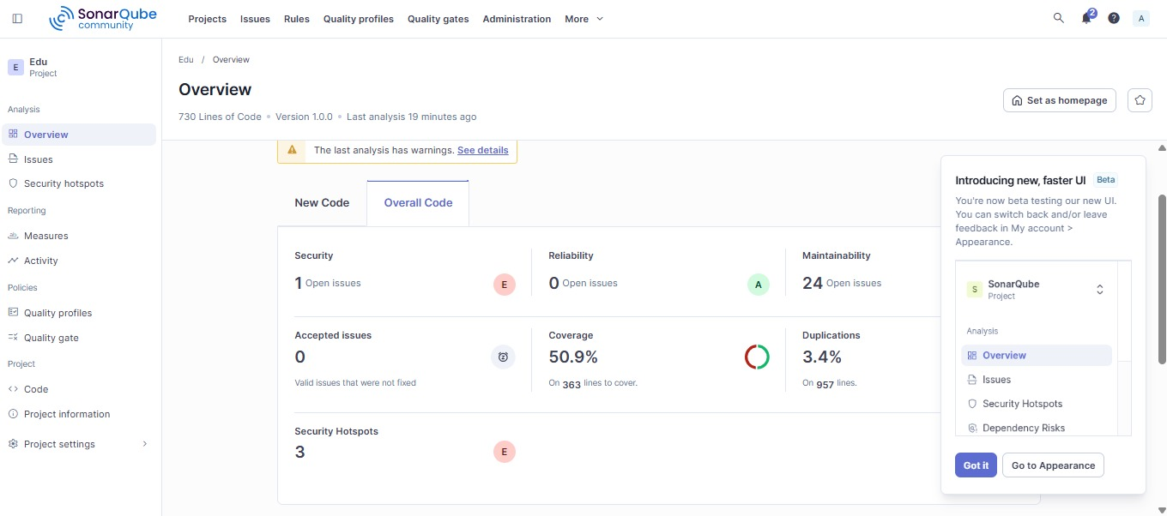

Sprint Review

Debilidades

Durante el Sprint 3 se identificaron algunas debilidades en el equipo de desarrollo, principalmente relacionadas con la detección tardía de errores en el sistema. Esto generó retrabajo en la corrección de funcionalidades y aumento en el tiempo de desarrollo. Además, hubo dificultades en la validación completa de los formularios, lo que ocasionó inconsistencias en algunos datos ingresados.

Fortalezas
El equipo mostró una buena capacidad para trabajar en conjunto y resolver problemas técnicos de manera colaborativa. Se logró avanzar en la implementación de pruebas del sistema y la corrección de errores críticos. También se evidenció compromiso en la validación de funcionalidades, asegurando un mejor funcionamiento general del sistema.

Oportunidades de mejora
Se identificó la necesidad de mejorar la planificación de las pruebas desde etapas más tempranas del desarrollo, con el fin de detectar errores antes de la fase final. También se recomienda fortalecer la automatización de pruebas para reducir el trabajo manual. Otra oportunidad de mejora es optimizar la validación de formularios para garantizar mayor precisión en los datos ingresados.

Product Backlog Actualizado
Id | Como un… | Necesito… | Para… | Prioridad | Sprint | Estado
1 | Equipo desarrollo | Realizar pruebas | Validar el sistema | Alta | 3 | En proceso
2 | Equipo desarrollo | Corregir errores | Mejorar funcionamiento | Alta | 3 | En proceso
3 | Equipo desarrollo | Validar formularios | Evitar errores en datos | Alta | 3 | En proceso

Sprint 4

Sprint Backlog
En la siguiente tabla se deben relacionar únicamente las HU de este sprint
Id | Como un… | Necesito… | Para… | Prioridad | Sprint | Estado
1 | Equipo desarrollo | Integrar sistema | Tener sistema completo | Alta | 4 | Pendiente
2 | Equipo desarrollo | Ajustes finales | Mejorar sistema | Alta | 4 | Pendiente
3 | Equipo desarrollo | Preparar entrega | Presentar proyecto | Alta | 4 | Pendiente

Historias de Usuario
La siguiente tabla debe construirse para cada historia de usuario
Código: | HU008 | Prioridad: | Alta | Duración: | 1 días
Título: | Entrega final
Historia de usuario
Como: | Equipo de desarrollo
Necesito: | Integrar y ajustar el sistema
Para: | Entregar un producto funcional
Criterios de aceptación
Dado: | Que el sistema está completo
Cuando: | Se realizan ajustes finales
Entonces: | El sistema queda listo para entrega
Maquetado
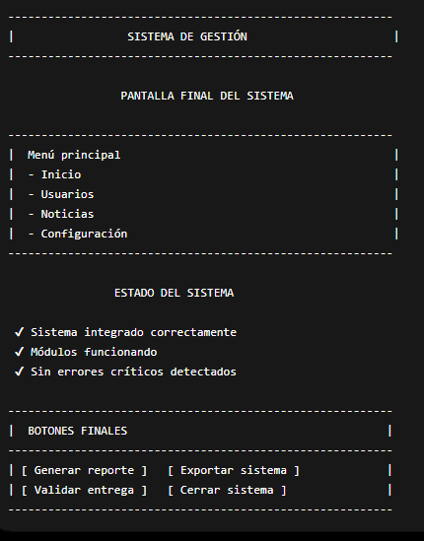

Incremento - Implementación de Historias de Usuario
Capturas de pantalla del software con las funcionalidades desarrolladas
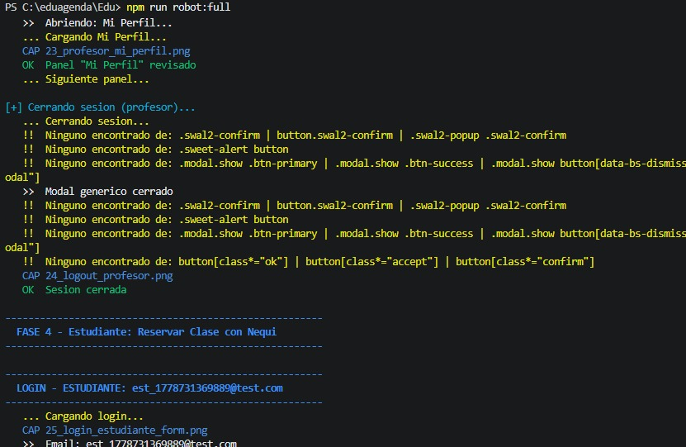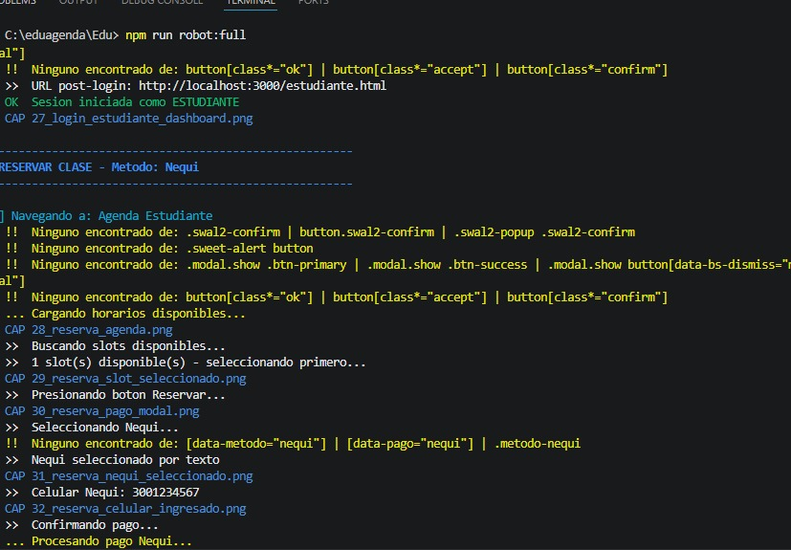
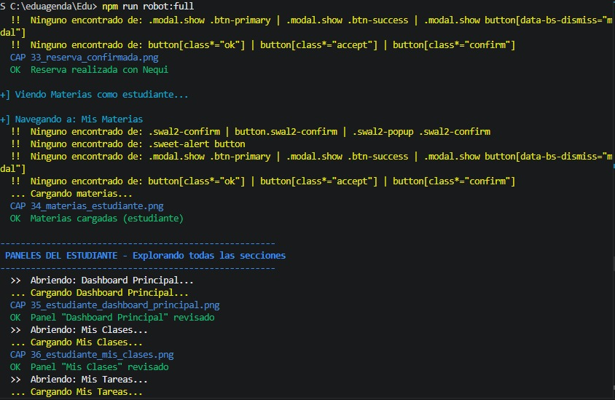
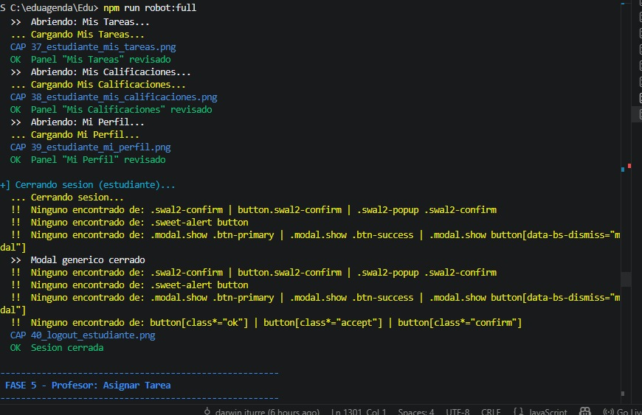
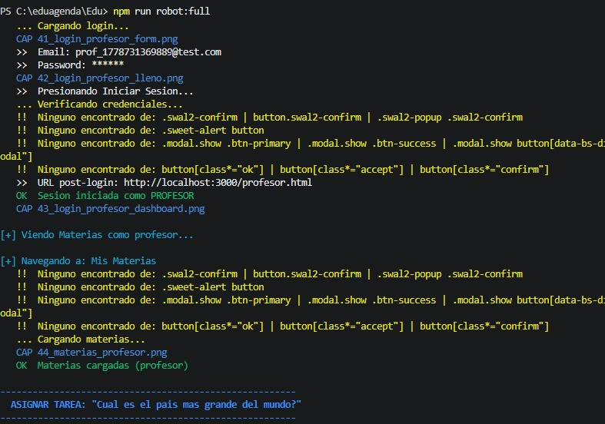
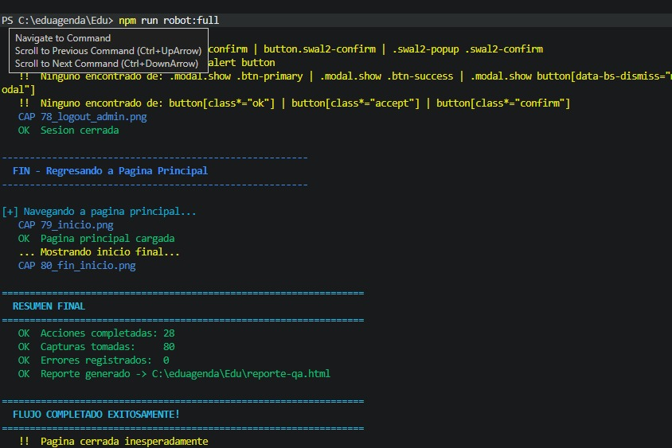

Sprint Review

Debilidades
Durante el Sprint 4 se identificaron algunas dificultades relacionadas con la integración completa del sistema, debido a pequeñas inconsistencias entre módulos. También se presentó retraso en la corrección de detalles finales, lo que requirió mayor tiempo para estabilizar el funcionamiento general del sistema.

Fortalezas
El equipo demostró una buena capacidad para integrar los diferentes módulos del sistema de manera efectiva. Se logró corregir errores críticos y mejorar el rendimiento general del proyecto. Además, hubo una adecuada coordinación para finalizar las funcionalidades pendientes y asegurar un producto funcional.

Oportunidades de mejora
Se recomienda mejorar la planificación de la fase de integración para evitar retrasos en futuros proyectos. También es importante realizar pruebas más tempranas entre módulos para detectar errores antes de la etapa final. Otra oportunidad es fortalecer la documentación del sistema para facilitar futuras actualizaciones.

Product Backlog Actualizado
Id | Como un… | Necesito… | Para… | Prioridad | Sprint | Estado
1 | Equipo desarrollo | Integrar sistema | Tener sistema completo | Alta | 4 | En proceso
2 | Equipo desarrollo | Ajustes finales | Mejorar sistema | Alta | 4 | En proceso
3 | Equipo desarrollo | Preparar entrega | Presentar proyecto | Alta | 4 | En proceso

Referencias

Pressman, R. S. (2014). Ingeniería de Software: Un enfoque práctico. McGraw-Hill.

Sommerville, I. (2011). Ingeniería de Software. Pearson Educación.

Schwaber, K., & Sutherland, J. (2020). La Guía Scrum. Scrum.org.

Lucidchart. (2025). Herramienta para diagramas UML y de procesos.

